ČETRTEK, 9. 4. 2020

Dobro jutro. Želim ti uspešen dan. Kot Superman/Superwoman se loti nalog.
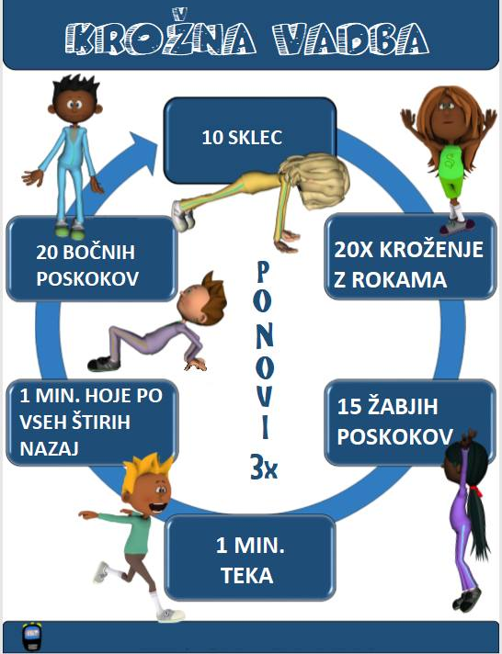
ŠPO – Krožna vadba

SLJ – Ponovitev

Ob nalogi ponovi razumevanje o NADPOMENKAH IN PODPOMENKAH.

BESEDE S ŠIRŠIM POMENOM - nadpomenke | BESEDE Z OŽJIM POMENOM - podpomenke
VOZILA
OBLAČILA
OBUVALA
IGRAČE
POSODA
Spodnje besede ustrezno vnesi v razpredelnico zgoraj.
avtobus | motor | kolo | avtomobil
hlače | krilo | jopica | majica
škornji | copati | opanke | natikači
punčka | kocke | avtomobilček | žoga
lonec | skodelica | ponev | skleda
SLJ – Šolski jedilnik

V priponki je PP z razlago snovi in navodila za delo.

MAT – Števila do 1000 (po deseticah in enicah)
V prilogi imaš še en PP, kjer je razlaga za matematično snov. Najprej je ponovitev, od 10. diapozitiva naprej pa je nova snov. Upam, da bo zadostovala za razumevanje.

SPODNJE ZADOLŽITVE SO ZA TISTE, KI OBISKUJEJO DODATNI POUK.
Rešuj vaje na:
https://www.thatquiz.org/sl/practicetest?1zdc0dnymq7
https://www.digipuzzle.net/minigames/tangram/tangram_shapes.htm?language=slovenian&linkback=../../main/logicpuzzles/index.htm
Lep dan ti želim, učiteljica Katarina.

